Министерство науки и высшего образования Российской Федерации

федеральное государственное автономное образовательное учреждение высшего образования

«НАЦИОНАЛЬНЫЙ ИССЛЕДОВАТЕЛЬСКИЙ

УНИВЕРСИТЕТ ИТМО»

Факультет среднего профессионального образования

ОТЧЁТ

ПО ПРАКТИЧЕСКОЙ РАБОТЕ № 7

по теме: Знакомство с MongoDB

по дисциплине: Основы проектирования баз данных

Специальность 09.02.07 Информационные системы и программирование

Выполнил:

студент группы Y2436

________Бондарев Н.С.

Проверил:

________ Говоров А.И.

Дата: «____» ____________ 2020г.

Оценка ___________

Санкт-Петербург 2020

Цель работы

Цель практической работы №7:овладеть практическими навыками и умениями реализации баз данных в MongoDB.

Задание

Для выполнения работы Вам потребуется:

1. Попытаться уменьшить размер модели реляционной базы данных, с которой Вы работали.
2. Реализовать Вашу модель в MongoDB.
3. Заполнить модель данными, настолько, чтобы все запросы, реализуемые Вами в пункте 2.d, выдавали непустые строки.
4. Реализовать минимум 40% Ваших запросов, сделанных в работе по реляционным базам данных в MongoDB.

выполнение

1. Схема физической модели БД представлена на рисунке №1.

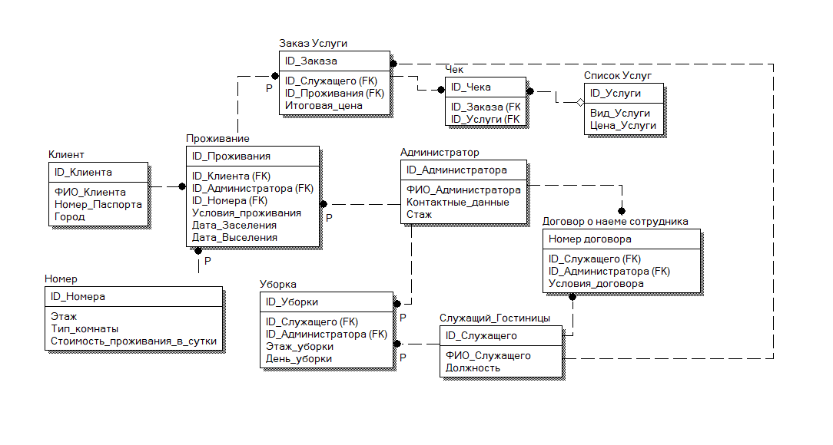

*Рисунок 1 Схема инфологической модели данных БД*

1. **Логи модели:**

**Создание таблиц:**

**> db.createCollection("Customer")**

**> db.createCollection("Room")**

**> db.createCollection("Residence")**

**> db.createCollection("Admin")**

**> db.createCollection("Employee")**

**> db.createCollection("Contract")**

**> db.createCollection("Cleaning")**

**> db.createCollection("Service")**

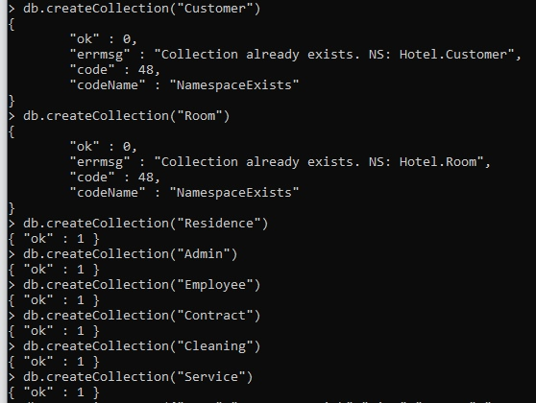

**Таблица Customer:**

**> db.Customer.insertOne({"name":"Igor Igorevich","city":"Moscow","ID_Customer":1,"Passport":111111})**

**> db.Customer.insertOne({"name":"Nikita Bondarev","city":"Moscow","ID_Customer":2,"Passport":222222})**

**> db.Customer.insertOne({"name":"Olga Olgovna","city":"Piter","ID_Customer":3,"Passport":333333})**

**> db.Customer.insertOne({"name":"Petr Petrovich","city":"Moscow","ID_Customer":4,"Passport":444444})**

**> db.Customer.insertOne({"name":"Vasya Vasilivich","city":"Piter","ID_Customer":5,"Passport":555555})**

**> db.Customer.insertOne({"name":"Sasha Aleksandrov","city":"Moscow","ID_Customer":6,"Passport":666666})**

**> db.Customer.insertOne({"name":"Masha Marievna","city":"Omsk","ID_Customer":6,"Passport":777777})**

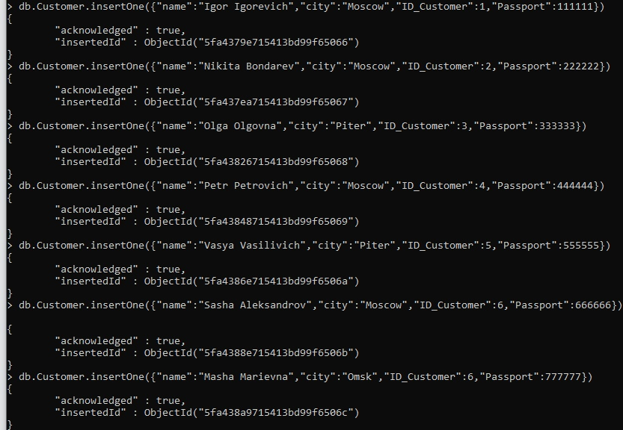

**Таблица Room:**

**> db.Room.insertOne({"ID_Room":1,"Floor":1,"Type":"Big","Cost":3000})**

**> db.Room.insertOne({"ID_Room":2,"Floor":1,"Type":"Medium","Cost":2000})**

**> db.Room.insertOne({"ID_Room":3,"Floor":2,"Type":"Small","Cost":1000})**

**> db.Room.insertOne({"ID_Room":4,"Floor":2,"Type":"Small","Cost":1000})**

**> db.Room.insertOne({"ID_Room":5,"Floor":2,"Type":"Small","Cost":1000})**

**> db.Room.insertOne({"ID_Room":6,"Floor":2,"Type":"Medium","Cost":2000})**

**> db.Room.insertOne({"ID_Room":7,"Floor":3,"Type":"Big","Cost":3000})**

**Таблица Admin:**

**> db.Admin.insertOne({"Name_Admin":"Ksenia","ID_Admin":1,"Phone":"8911241215"})**

**> db.Admin.insertOne({"Name_Admin":"Daria","ID_Admin":2,"Phone":"8911241216"})**

**> db.Admin.insertOne({"Name_Admin":"Nikolai","ID_Admin":3,"Phone":"8911241217"})**

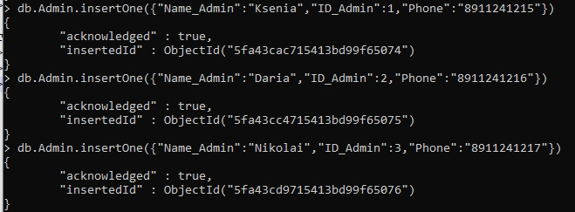

**Таблица Employee:**

**> db.Employee.insertOne({"ID_Employee":1,"Name_Employee":"Olga","Position_Employee":"Uborshik"})**

**> db.Employee.insertOne({"ID_Employee":2,"Name_Employee":"Gleb","Position_Employee":"Barman"})**

**> db.Employee.insertOne({"ID_Employee":3,"Name_Employee":"Sveta","Position_Employee":"Uborshik"})**

**> db.Employee.insertOne({"ID_Employee":4,"Name_Employee":"Anna","Position_Employee":"Barman"})**

**Таблица Contract:**

**> db.Contract.insertOne({"ID_Contract":1,"ID_Employee":1,"ID_Admin":1,"work_conditions":"Uborka"})**

**> db.Contract.insertOne({"ID_Contract":2,"ID_Employee":2,"ID_Admin":2,"work_conditions":"Napitki"})**

**> db.Contract.insertOne({"ID_Contract":3,"ID_Employee":3,"ID_Admin":3,"work_conditions":"Cleaning"})**

**> db.Contract.insertOne({"ID_Contract":4,"ID_Employee":4,"ID_Admin":2,"work_conditions":"Eda pokushat delat"})**

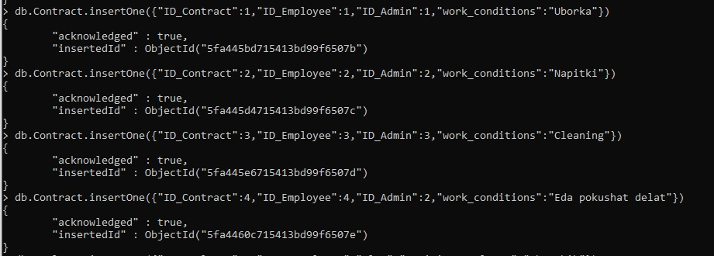

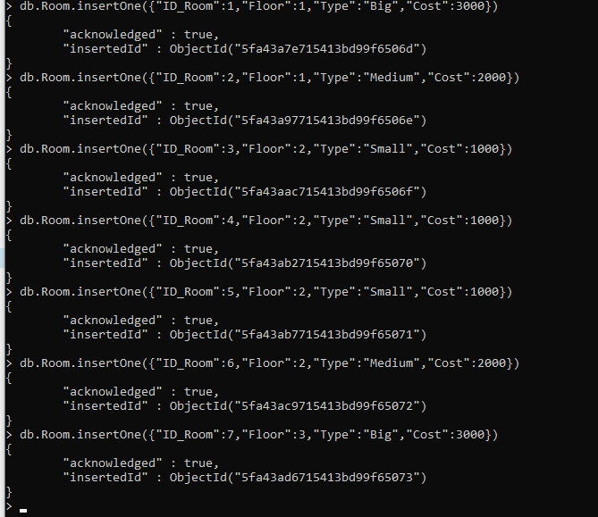

**Таблица Cleaning:**

**db.Cleaning.insertMany([**

**{"id_cleaning":1,"id_employee":1,"id_admin":1,"Cleaning_Floor":1,"Cleaning_Date":"2020-01-15"},**

**{"id_cleaning":2,"id_employee":3,"id_admin":1,"Cleaning_Floor":2,"Cleaning_Date":"2020-01-15"},**

**{"id_cleaning":3,"id_employee":1,"id_admin":1,"Cleaning_Floor":3,"Cleaning_Date":"2020-01-16"},**

**{"id_cleaning":4,"id_employee":1,"id_admin":2,"Cleaning_Floor":1,"Cleaning_Date":"2020-01-30"},**

**{"id_cleaning":5,"id_employee":3,"id_admin":2,"Cleaning_Floor":2,"Cleaning_Date":"2020-01-30"},**

**{"id_cleaning":6,"id_employee":3,"id_admin":2,"Cleaning_Floor":3,"Cleaning_Date":"2020-01-30"}**

**])** 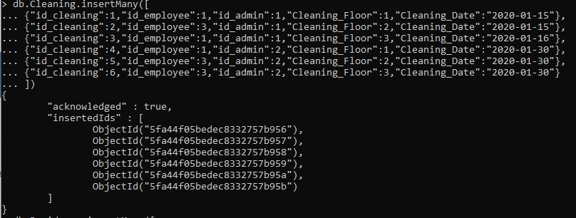

**Таблица Residence:**

**db.Residence.insertMany([**

**{"id_residence":1,"id_room":1,"id_customer":1,"id_admin":1,"residence_conditions":"Very cool", "residence_date_in":"2020-01-10","residence_date_out":"2020-01-14"},**

**{"id_residence":2,"id_room":1,"id_customer":2,"id_admin":2,"residence_conditions":"Very good", "residence_date_in":"2020-01-16","residence_date_out":"2020-01-18"},**

**{"id_residence":3,"id_room":2,"id_customer":3,"id_admin":1,"residence_conditions":"Great", "residence_date_in":"2020-01-17","residence_date_out":"2020-01-20"},**

**{"id_residence":4,"id_room":3,"id_customer":4,"id_admin":3,"residence_conditions":"nice", "residence_date_in":"2020-01-21","residence_date_out":"2020-01-24"},**

**{"id_residence":5,"id_room":4,"id_customer":1,"id_admin":2,"residence_conditions":"ok", "residence_date_in":"2020-01-22","residence_date_out":"2020-01-28"},**

**{"id_residence":6,"id_room":1,"id_customer":1,"id_admin":1,"residence_conditions":"good", "residence_date_in":"2020-02-04","residence_date_out":"2020-02-10"}**

**])**

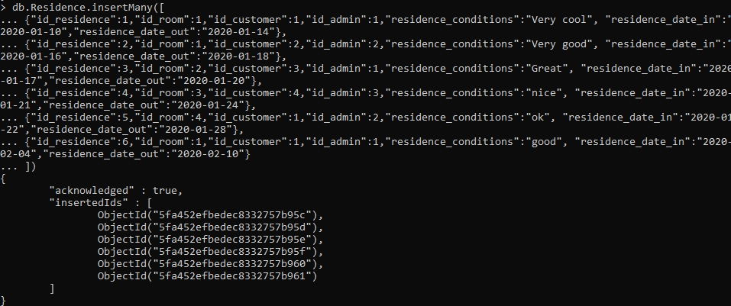

**Таблица Service:**

**db.Service.insertMany([**

**{"id_service":1,"id_customer":1,"id_admin":1,"id_employee":2,"service_description":"Zavtrak", "Total_cost":259},**

**{"id_service":2,"id_customer":2,"id_admin":2,"id_employee":4,"service_description":"Tea", "Total_cost":100},**

**{"id_service":3,"id_customer":5,"id_admin":1,"id_employee":2,"service_description":"Obed na dvoih", "Total_cost":500},**

**{"id_service":4,"id_customer":1,"id_admin":2,"id_employee":2,"service_description":"Yzhin", "Total_cost":300},**

**{"id_service":5,"id_customer":2,"id_admin":2,"id_employee":2,"service_description":"Zavtrak v2", "Total_cost":320}**

**])**

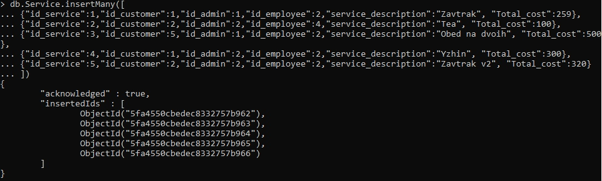

1. **Запросы:**
   * 1. **Вывести полную информацию о больших комнатах**

**db.Room.find({Type: "Big"})**

* + 1. **Вывести имена всех клиентов, приехавших из Москвы**

**db.Customer.find({city:"Moscow"}, {name:true})**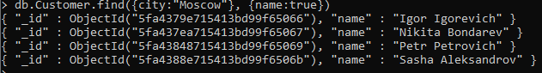

* + 1. **Вывести информацию о всех заказах превысивших 260 рублей:**

**db.Service.find({"Total_cost": {$gt : 260}},{_id:0})** 

* + 1. **Вывести все данные об уборках, которые проводил сотрудник №3:**

**db.Cleaning.find({"id_employee":3})**

ВЫВОД

**В лабораторной работе №7 были получены практические навыки создания базы данных в MongoDB, заполнение их рабочими данными и выполнение запросов.**